Уважаемые родители!

Ваши дети будут принимать участие в проекте «Очумелые ручки». В результате проекта дети научаться делать фигуры из бумаги в стиле оригами в условиях детского сада.
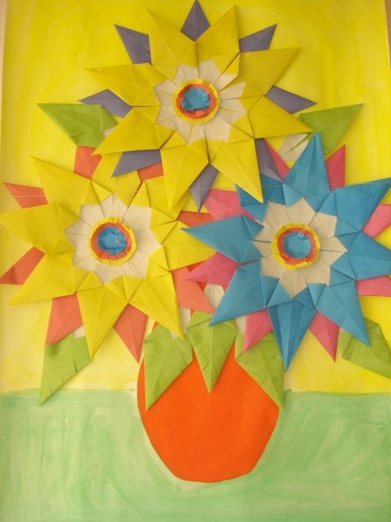



Контакты:
Рожкова Яна Павловна
Электронная почта:
ryana0296g@mail.ru



Цель проекта:
Развивать творческие способности детей и ознакомить их с декоративно-прикладным искусством
Задачи:
- Научить детей искусству оригами
- Развить мелкую моторику рук
- Развить творческие способности
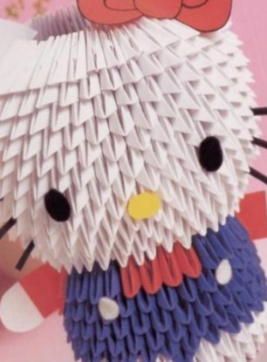
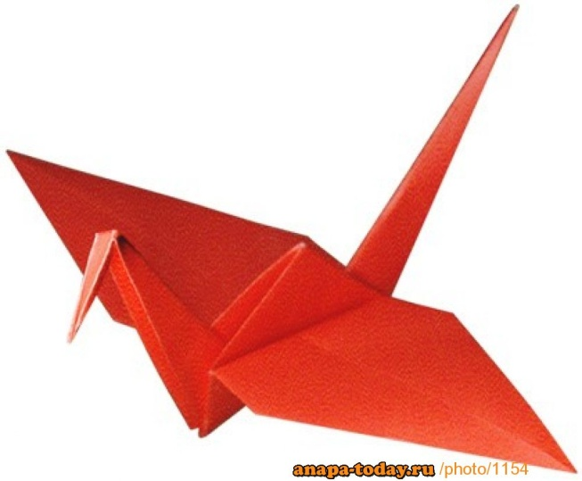
В начале моего проекта я ознакомлю детей с видами декоративно-прикладного искусства
Во второй части проекта я научу детей делать фигурки из бумаги в стиле оригами
По окончании проекта мы организуем с детьми выставку
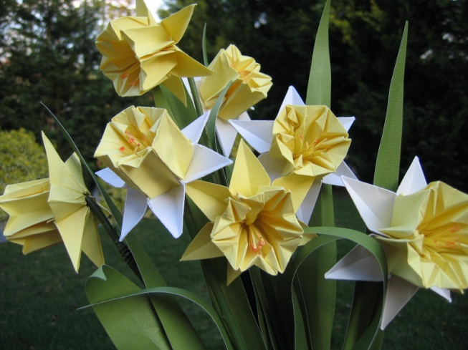
ПРИГЛАШАЕМ ВСЕХ К УЧАСТИ В НАШЕМ ПРОЕКТЕ!
Так же мы приглашаем по присутствовать на нашем проекте и посмотреть выставку по его окончанию
СПАСИБО ЗА ВНИМАНИЕ!!!

